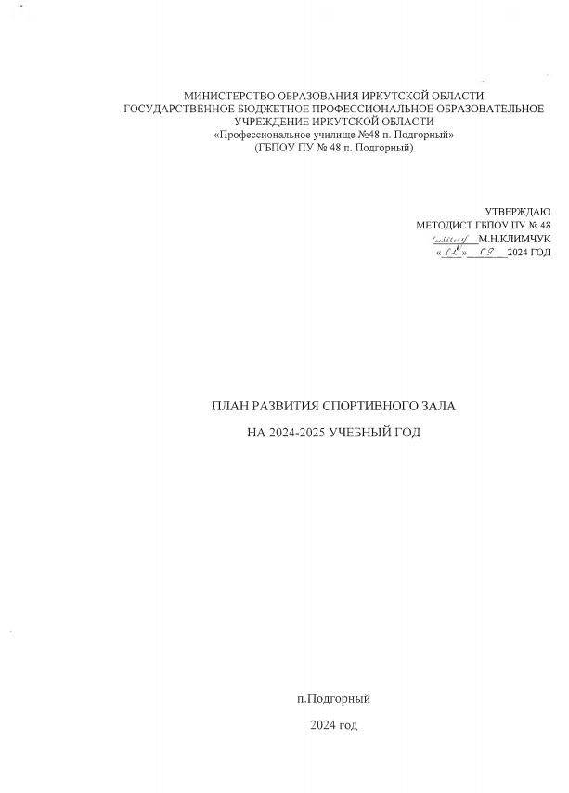

ЗАДАЧИ:
1 .Повысить качество проведения уроков физической культуры;
2.Формирование навыков безопасного поведения обучающихся в экстремальных ситуациях;
3.Воспитание чувства ответственности за личную и общественную безопасность,а также за свое собственное здоровье;
4.Пропаганда физической культуры спорта, а также здорового образа жизни;
5.Проведение спортивных мероприятий, на первенство училища;
6.Учавствовать в зональных соревнованиях по туристическому слету, легкой атлетике, настольному теннису,мини-футболу, волейболу, баскетболу, гиревому спорту, армрестлингу.

№ п/п | Содержание работы | Сроки | Ответственный
1. | Провести учет учебного инвентаря, имеющегося в спортивном зале | 1-я неделя сентября | Руководитель физвоспитания  Елизарьева Н.Ю.
2. | Провести профилактический осмотр спортивного оборудования | 1-я неделя сентября | Руководитель физвоспитания  Елизарьева Н.Ю.
3. | Составить график работы спортивного зала | сентябрь | Руководитель физвоспитания  Елизарьева Н.Ю.
4. | Обновить медикаменты в аптечке. | Август | Руководитель физвоспитания  Елизарьева Н.Ю.
5. | Провести инструктажи по технике безопасности и правилам работы в спортивном зале. | до 15.09.2024 г | Руководитель физвоспитания  Елизарьева Н.Ю.
6. | Провести инструктаж по эвакуации обучающихся во время пожара. | до 15.09.2024г | Руководитель физвоспитания  Елизарьева Н.Ю.
7. | Составить паспорт и план работы спортивного зала | до 01.09.2024 г | Руководитель физвоспитания  Елизарьева Н.Ю.
8. | Составить расписание спортивных секций. | до 01.09.2024 г | Руководитель физвоспитания  Елизарьева Н.Ю.
9. | Приобретение необходимого спортивного инвентаря и оборудования. | в течение года | Руководитель физвоспитания  Елизарьева Н.Ю
Учебно-методическая деятельность по подготовке кабинета
1. | Обновить тематическое планирование для уроков физической культуры и утвердить его. | до 01.09.2024 г | Руководитель физвоспитания  Елизарьева Н.Ю.
2. | Сменить материалы по подготовке к промежуточной аттестации. | к 1 п/п | Руководитель физвоспитания  Елизарьева Н.Ю.
3. | Участвовать втерриториальном методическом объединении ( ТМО) преподавателей физической культуры, делиться с ними опытом. | в течение года | Руководитель  физвоспитания  Елизарьева Н.Ю.
4. | Изготовить необходимые в работе учебно-наглядные пособия и раздаточный материал по физической культуре | в течение года | Преподаватели физической культуры
5. | Создать презентации по видам спорта обучающимися для последующего использования их для закрепления знаний с целью повышения интереса к физической культуре | в течение года | Руководитель физвоспитания  Елизарьева Н.Ю.
6. | Участвовать в предметных и методических конкурсах для преподавателей. | в течение года | Руководитель физвоспитания  Елизарьева Н.Ю.
7. | Составление опорных конспектов. | в течение года | Преподаватели физической культуры
8. | Пополнение кабинета спортивного зала современной справочной литературой по физической культуре. | в течение года | Преподаватели физической культуры
Соблюдение санитарно-гигиенических норм в кабинете
1. | Проводить ежедневную влажную уборку спортзала | ежедневно | Дежурные
2. | Проветривать спортзал на переменах( согласно графика) | ежедневно | Руководитель физвоспитания  Елизарьева Н.Ю.
3. | Проводить генеральную уборку спортзала, раздевалок. | Один раз в месяц | Дежурная группа
4. | Соблюдать световой режим | ежедневно | Руководитель физвоспитания  Елизарьева Н.Ю.
5. | Провести косметический ремонт спортивного зала | июнь | Руководитель физвоспитания  Елизарьева Н.Ю.
План работы спортивного зала
1. | Систематически пополнять методическую библиотечку кабинета вновь издаваемыми пособиями | в течение года | Руководитель физвоспитания  Елизарьева Н.Ю.
2. | Постоянный контроль за уровнем физического развития учащихся | в течение года | Преподаватели физической культуры
3. | Оформить стенд «Спартакиада обучающихся» | ежемесячно | Руководитель физвоспитания  Елизарьева Н.Ю.
4. | Подводить итоги успеваемости и анализировать правильность использования педагогических приемов | в течение года | Преподаватели физической культуры
5. | Принять участие в подготовке материалов к печати в СМИ | в течение года | Преподаватели физической культуры

Правила поведения обучающихся в спортивном зале

- На первом занятии в спортивном зале учащиеся знакомятся с инструкцией по охране труда.
- К занятиям физической культурой допускаются учащиеся, прошедшие медицинский осмотр и инструктаж по технике безопасности.
- Учащиеся находятся в спортивном зале только в спортивной одежде и обуви.
- Учащиеся находятся в спортивном зале только в присутствии преподавателя.
- Надеть спортивный костюм и спортивную обувь с нескользкой подошвой в раздевалке, снять предметы, представляющие опасность для других (часы, цепочки, серьги).
- Учащиеся должны быть внимательны и дисциплинированны, точно выполнять указания преподавателя.
- Обнаружив неисправность в оборудовании или инвентаря немедленно сообщить об этом преподавателю.
- Во время занятий обучающиеся не покидают спортивный зал без разрешения учителя.
- Обучающиеся соблюдают чистоту и порядок в спортивном зале.
- Во время каждой перемены обучающиеся выходят из спортивного зала, а дежурные его проветривают

ИНСТРУКЦИЯ
по мерам безопасности учащихся при занятиях в спортивном зале

- Общие требования безопасности.
Занятия в спортивном зале проводятся только с исправным инвентарем и оборудованием.
Спортивный зал должен быть оборудован средствами пожаротушения (огнетушителями) и иметь аптечку, укомплектованную необходимыми медикаментами и перевязочным материалом для оказания первой медицинской помощи пострадавшим.
К занятиям допускаются обучающиеся:
-отнесенные по состоянию здоровья к основной и подготовительной медицинским группам;
-прошедшие инструктаж по мерам безопасности;
-имеющие спортивную обувь и форму, не стесняющую движений и соответствующую теме и условия проведения занятий.
обучающийся должен:
-иметь коротко остриженные ногти;
-заходить в спортзал, брать спортинвентарь и выполнять упражнения только с разрешения преподавателя;
-бережно относиться к спортивному инвентарю и оборудованию, не использовать его не по разрешению;
-знать и выполнять настоящую инструкцию.
За несоблюдение мер безопасности обучающийся может быть не допущен или отстранен от участия в учебном или тренированном процессе.
2.Требования безопасности перед началом занятий.
Обучающийся должен:
-переодеться в раздевалке, надеть на себя спортивную форму:
-снять с себя предметы, представляющие опасность для других занимающихся(часы, серьги и т. д)
-убрать в безопасное место инвентарь, который не будет использоваться на занятии;
- по команде преподавателя встать в строй для общего построения.

3.Требования безопасности во время проведения занятий.
Занятия проводятся на сухой и чистой площадке под руководством преподавателя физкультуры.
Обучающийся должен:
-внимательно слушать объяснения и аккуратно выполнять задания;
-брать спортивный инвентарь с разрешения преподавателя и использовать его по назначению,
-выполнять упражнения на исправных снарядах с разрешения преподавателя, а сложные технические упражнения со страховкой;
- при выполнении упражнений потоком соблюдать дистанцию;
-при перемещении по залу избегать столкновений;
-не покидать место проведения занятий без разрешения преподавателя.
4.Требования безопасности при несчастных случаях и экстренных ситуациях.
Обучающийся должен:
- при получении травмы или ухудшения самочувствия прекратить занятия и поставить в известность преподавателя физкультуры;
-с помощью преподавателя оказать травмированному помощь, при необходимости доставить егов больницу или вызвать скорую помощь;
-при возникновении пожара в спортзале немедленно прекратить занятия, организованно, под руководством преподавателя покинуть место проведения занятий через запасные выходы согласно плана эвакуации;
-по распоряжению преподавателя поставить в известность администрацию училища;
5.Требования безопасности по окончании занятий.
Обучающийся должен:
-под руководством преподавателя убрать спортивный инвентарь в места его хранения;
-организованно покинуть место проведения занятия;
-переодеться в раздевалке, снять спортивный костюм спортивную обувь;
-вымыть с мылом руки;

Руководитель физического воспитания: Н.Ю. Елизарьева

